Схемы двух станков и их описания.

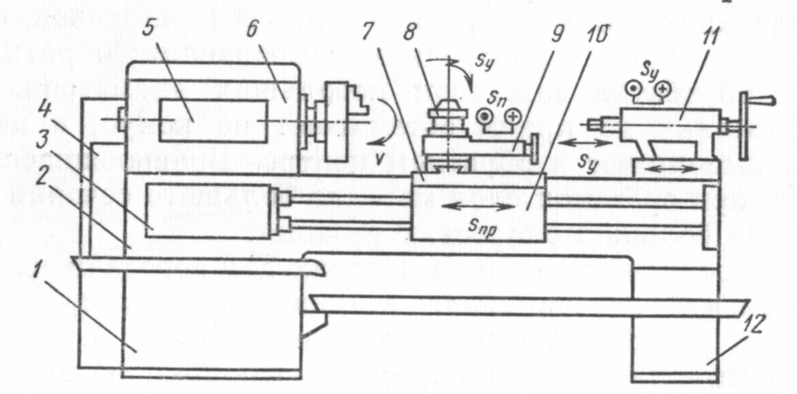
Наиболее распространенными станками из токарной группы являются токарно – винторезные станки. Схема такого станка изображена на рисунке 1:

Рис1.

Токарно-винторезный станок состоит из следующих узлов: станина 2 с горизонтальными призматическими направляющими служит для монтажа узлов станка и закреплена на двух тумбах. В передней тумбе 1 смонтирован электродвигатель главного привода станка, в задней тумбе 12 — бак для хранения смазочно-охлаждающей жидкости и насосная станция для подачи жидкости в зону резания при обработке заготовок.
В передней бабке 6, установленной с левой стороны станины, смонтированы коробка скоростей станка и шпиндель. Механизмы и передачи коробки скоростей позволяют получать разные частоты вращения шпинделя станка. На шпинделе закрепляют зажимные приспособления для передачи крутящего момента, обрабатываемой заготовке. На лицевой стороне передней бабки установлена панель управления 5 механизмами и передачами коробки скоростей.
Коробку подач 3 крепят к лицевой стороне станины. В коробке подач смонтированы механизмы и передачи, позволяющие получать разные скорости движения суппортов. С левой торцовой стороны станины установлена коробка 4 сменных зубчатых колес, необходимых для наладки станка на нарезание резьбы.
Продольный суппорт 7, установленный на направляющих станины, перемещается по ним и обеспечивает продольную подачу резца. По направляющим продольного суппорта перпендикулярно оси вращения заготовки перемещается поперечная каретка, на которой смонтирован верхний суппорт 9. Поперечная каретка обеспечивает поперечную подачу резцу. Верхний поворотный суппорт можно устанавливать под любым углом к оси вращения заготовки, что необходимо при обработке конических поверхностей заготовок.
На верхнем суппорте смонтирован четырехпозиционный поворотный резцедержатель 8, в котором можно одновременно закреплять четыре резца. К продольному суппорту крепят фартук 10 станка. В фартуке смонтированы механизмы и передачи, преобразующие вращательное движение ходового валика или ходового винта в поступательные движения суппортов. Задняя бабка 11 установлена с правой стороны станины и перемещается по ее направляющим. В пиноли задней бабки устанавливают задний центр или инструмент для обработки отверстий (сверла, зенкеры, развертки).
Корпус задней бабки смещается относительно ее основания в поперечном направлении, что необходимо при обтачивании наружных конических поверхностей. Для предохранения работающего от травм сходящей стружкой на станке устанавливают специальный защитный экран.

Такого рода станки применяют в условиях единичного производства для обработки заготовок небольших партий. Деталь может устанавливаться как на поперечный суппорт, который может двигаться в двух направлениях, так и в заднюю бабку станка. Это обеспечивает обработку деталей различной конфигурации и формы. В задней бабке станка расположен трехкулачковый патрон, который может обеспечивать как базирование заготовки, так и базирование режущего инструмента. На такого рода станках можно выполнять черновую, получистовую и чистовую обработку поверхностей заготовок.
Обработка сложных деталей требует применения большого числа режущих инструментов. Для сокращения потерь времени на смену инструмента необходимо специальное устройство. Таким устройством является револьверная головка. Таким образом появился токарно – револьверный станок.
Предварительная наладка станков позволяет обрабатывать поверхности заготовок по упорам, ограничивающим движения суппортов, что обеспечивает автоматическое получение размеров диаметров и длин обрабатываемых поверхностей. Это повышает производительность станков, которые теперь уже могут использоваться при изготовлении партий заготовок в серийном производстве.

Среди расточных станков наиболее широкое распространение получили горизонтально – расточные станки, на которых чаще всего обрабатывают заготовки крупно- и среднегабаритных корпусных деталей. Схема такого станка приведена на рисунке 2:

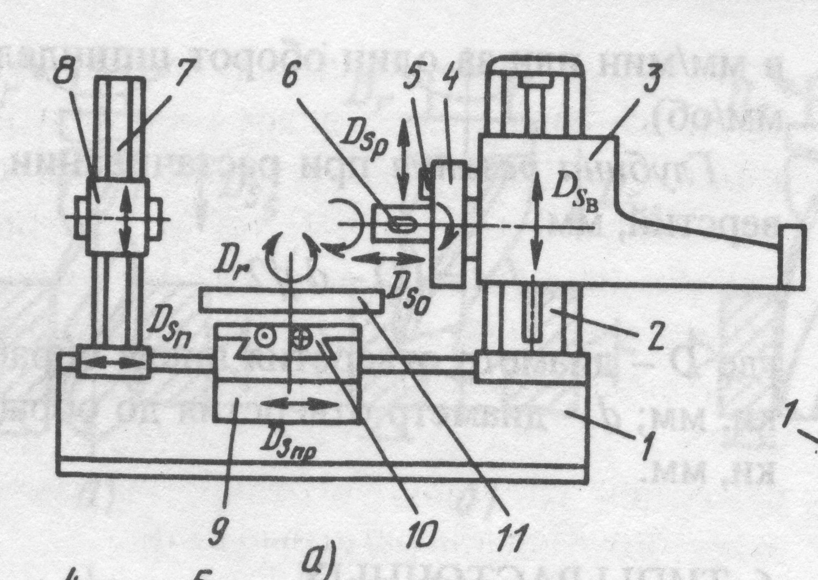

Рис2.

На станине 1 таких станков установлена стойка 2, на вертикальных направляющих которой смонтирована шпиндельная бабка 3. В шпиндельной бабке расположены коробка скоростей и коробка подач. Шпиндель коробка скоростей полый, на нем закреплена планшайба 4 с радиальным суппортом 5. Внутри полого шпинделя смонтирован расточной шпиндель 6. Задняя стойка 7 с люнетом 8 предназначена для поддержания длинных расточных оправок. Люнет 8 перемещается по задней стойке 7 синхронно со шпиндельной бабкой 3, сохраняя соосность шпинделя.
Заготовку устанавливают на поворотном столе 11, состоящем из двух частей: салазок 9, перемещающихся вдоль станины, и каретки 10, имеющей поперечное перемещение. Главным движением резания является вращение расточного шпинделя или планшайбы. Движение подачи в зависимости от характера обрабатываемых поверхностей получает стол( заготовка ) или инструмент за счет осевого перемещения расточного шпинделя 6, радиального перемещения суппорта 5 или вертикального перемещения шпиндельной бабки 3 по направляющим стойки 2.
На координатно – расточных станках обрабатывают с высокой точностью отверстия, при этом обеспечивается большая точность расположения осей.

